附件3
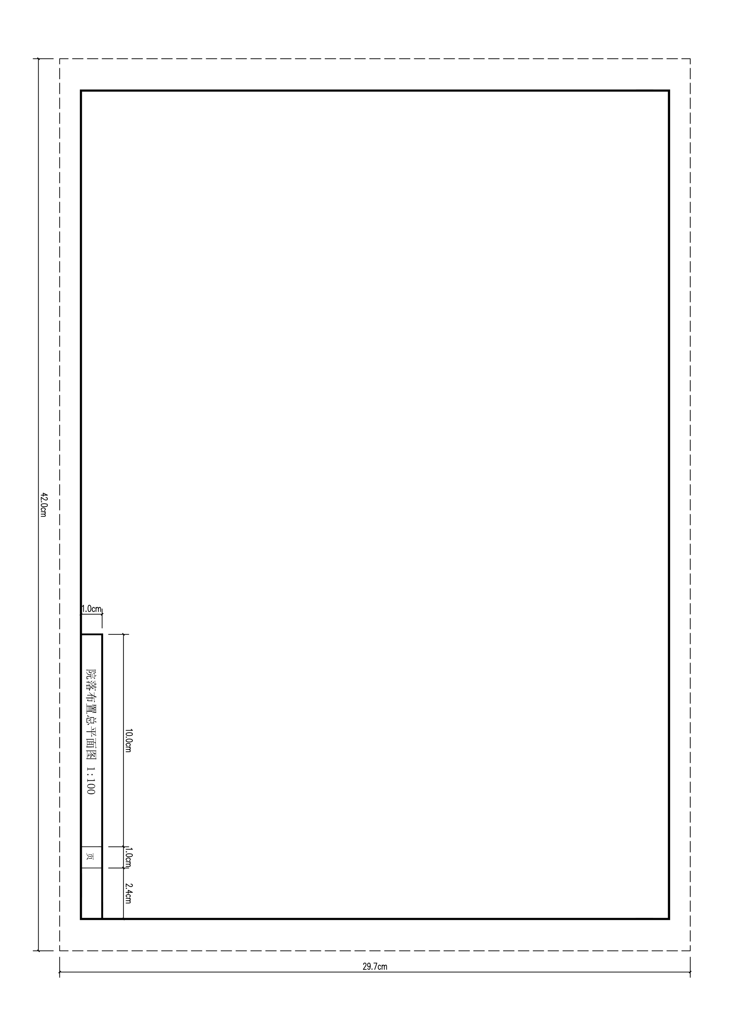
吉林省优秀民居、民宿设计方案A3图纸样式及尺寸

